Laguna Molindrio Hotel 4*

Лето 2012 года

Цены от:
Количество ночей | Тип питания | Стоимость, руб.
7 ночей/8дней | Полупансион | 53788
10 ночей/11дней | Полупансион | 76444
14 ночей/15дней | Полупансион | 85161
*Цена указана за 2-х человек

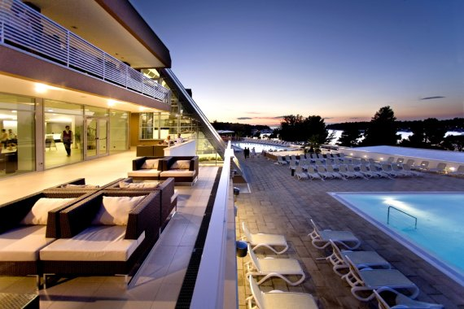

Контактная информация
Телефон: (385 52) 412 000
Факс: (385 52) 412 001
Сайт: www.lagunaporec.com

Тип гостиницы: Гостиничный комплекс

Расположение: 1-я линия, Пляжный

Транспортная доступность:
Близость к аэропорту - Далеко (> 40 км)

Об отеле:

Расположение :
отель расположен в 5 километрах от центра города, в зоне отдыха “Зеленая Лагуна”, в 100 метрах от берега.

В отеле :
430 номеров, 2 открытых бассейна с пресной водой (198 кв. м и 114 кв. м), мини-фитнес, ТВ-зал, обмен валюты, сувенирный киоск, парикмахерский салон, массаж, прачечная (за доп. плату), Wi-Fi интернет (за доп. плату), парковка рядом с отелем (за доп. плату), дневвные (утренняя гимнастика или аквааэробика ежедневно, кроме субботы; спортивные соревнования по пляжному волейболу, пляжному футболу, футболу, бадминтону, настольному теннису). Рядом с отелем есть детская игровая площадка, рестораны, бары, магазины, спортивные центры и спортзал, охраняемая автостоянка (за доп. плату, 1 евро в день за 1 автомобиль), подъемник для катания на водных лыжах.

Номера
Single Standard (ок. 16 кв. м, нет балкона)
Single Balcony (ок. 16 кв. м, балкон)
Double Standard (18 кв. м, нет балкона, макс. 3 взр.)
Double Balcony (22 кв. м, балкон, макс. 3 взр.)
Double Balcony Sea Side (22 кв. м, балкон на сторону моря, макс. 3 взр.)
Suite Standard (29 кв. м, нет балкона, макс. 2 взр.+2 детей или 3 взр.)
Suite Balcony Park Side (33 кв. м, балкон на сторону парка, макс. 2 взр.+2 детей или 3 взр.)
Suite Balcony Sea Side (33 кв. м, балкон на сторону моря, макс. 2 взр.+2 детей или 3 взр.)

В номерах :
телефон, душ, балкон (не везде), кондиционер, телевизор (спутниковое ТВ), мини-бар (за доп. плату), сейф (за доп. плату), интернет Wi-Fi (за доп. плату), ванная комната с душем/ванной и туалетом, фен. Детская и доп. кровать предоставляются по запросу за доп. плату.

Питание
завтраки или полупансион. За завтраком подаются вина (обычные или игристые).

Для детей
детский бассейн (60 кв. м), открытая и крытая детские игровые площадки; анимация (в сезон): мини-клуб по 2 часа утром и днем ежедневно, кроме субботы) и мини-дискотека (с 20:30 ежедневно, кроме субботы) для детей 4-12 лет.

Пляж :
галечный и бетонный. Зонтики и лежаки – за доп. плату.

